ASSIGNMENTN 2

שם פרויקט: High School Test System – HSTS

מספר קבוצה: 3

|  |  |  |
| --- | --- | --- |
| **שם** | **ת״ז** | **כתובת מייל** |
| פייסל עומרי | 325616894 | Faisalomari321@gmail.com |
| זאהר זועבי | 315802686 | Zoubizaher@gmail.com |
| עבאס אסמאעיל | 214742025 | abbasismail172@gmail.com |
| מוחמד עראבי | 206985533 | mohammadarabe22@gmail.com |
| מוראד מוראד | 324994219 | murad0546@gmail.com |

פירוט אחריות המגישים:

Activity Diagram: אחריות של פייסל עומרי.

PDOM: אחריות של פייסל עומרי, עבאס אסמאעיל, מוראד, מוחמד וזאהר.

3 Tiers: אחריות של עבאס, זאהר, מוראד, מוחמד.

Sequence diagram: אחריות של עבאס, מוראד.

אב טיפוס: אחריות של כולם.

Activity diagram – 1: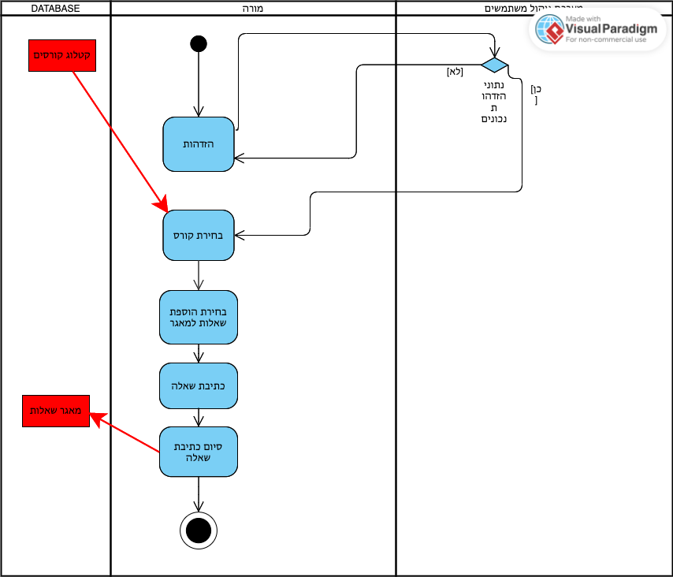

Activity diagram – 2: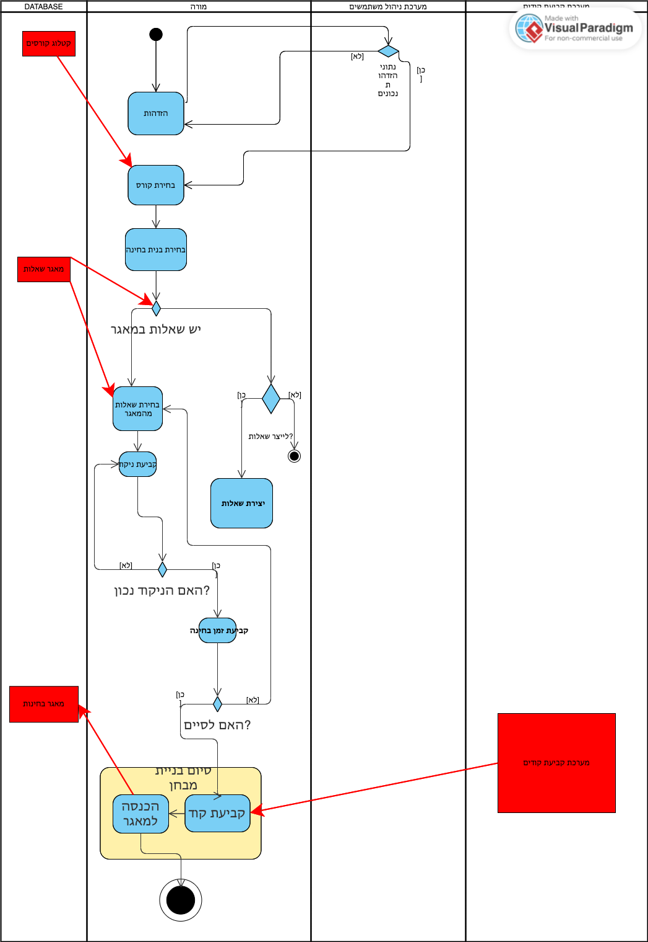

Activity diagram – 3: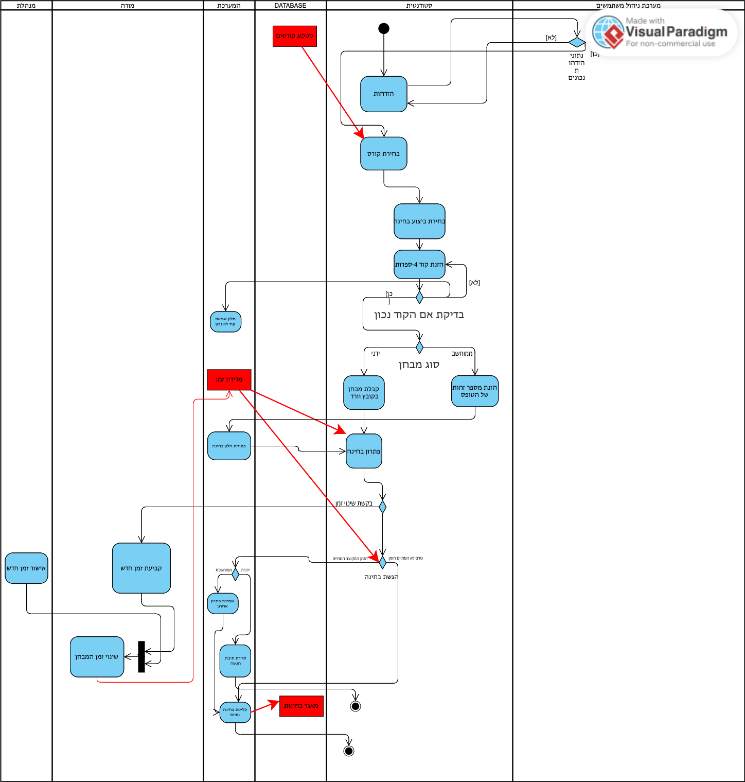

PDOM:

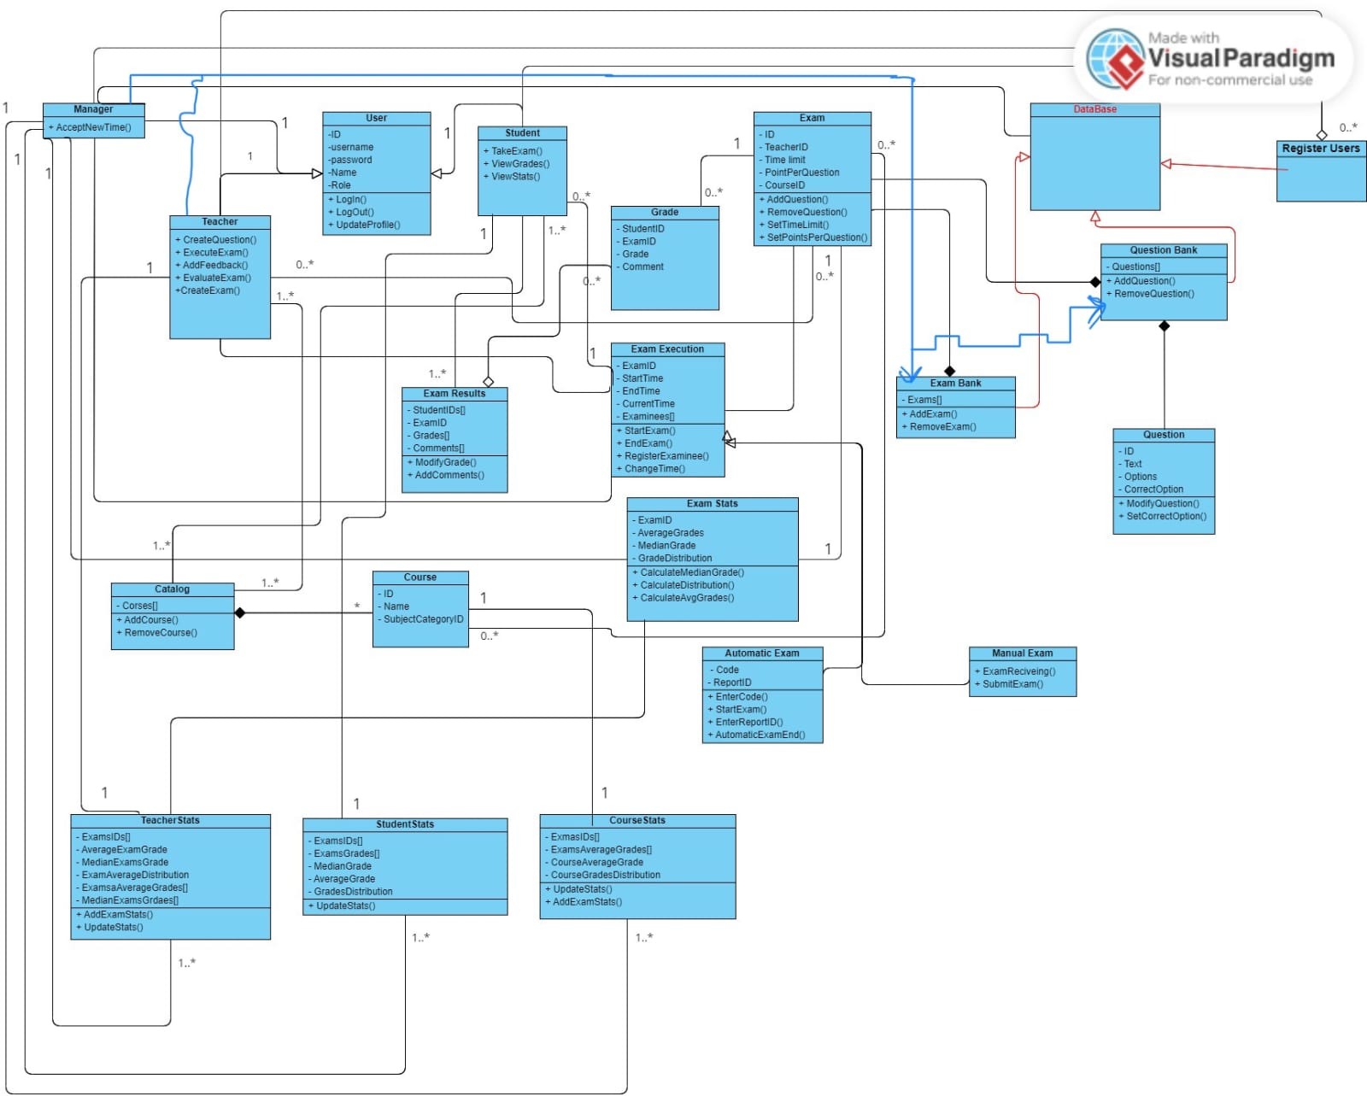

3 Tiers:

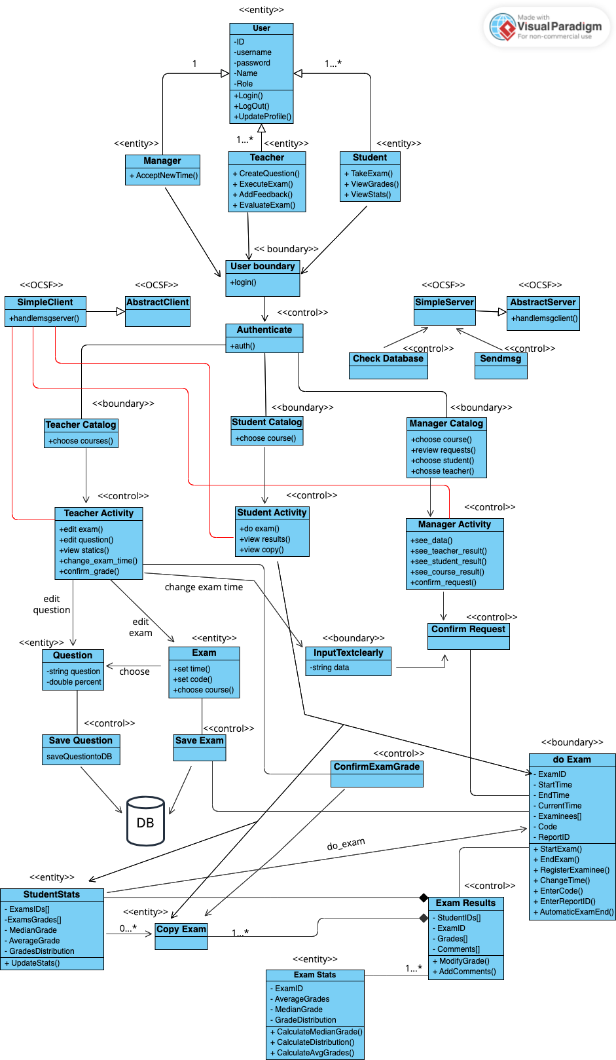

Sequence diagram – 1: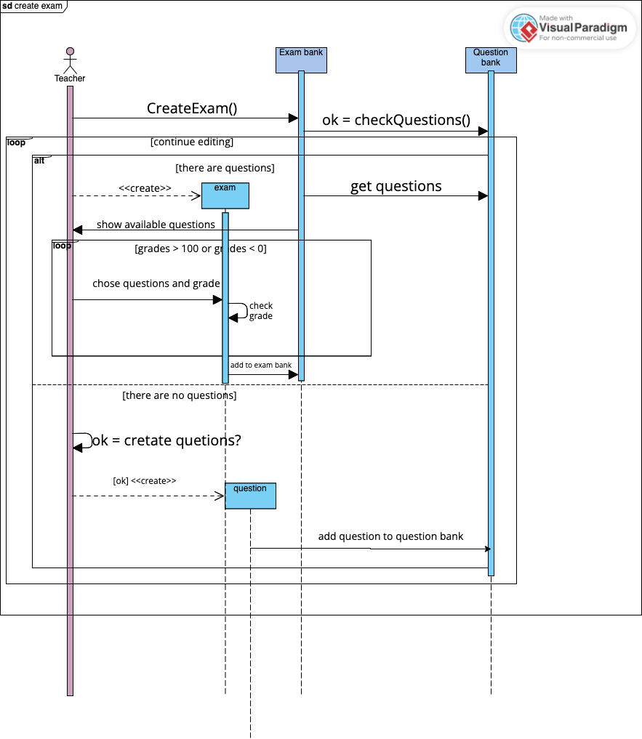

Sequence diagram – 2: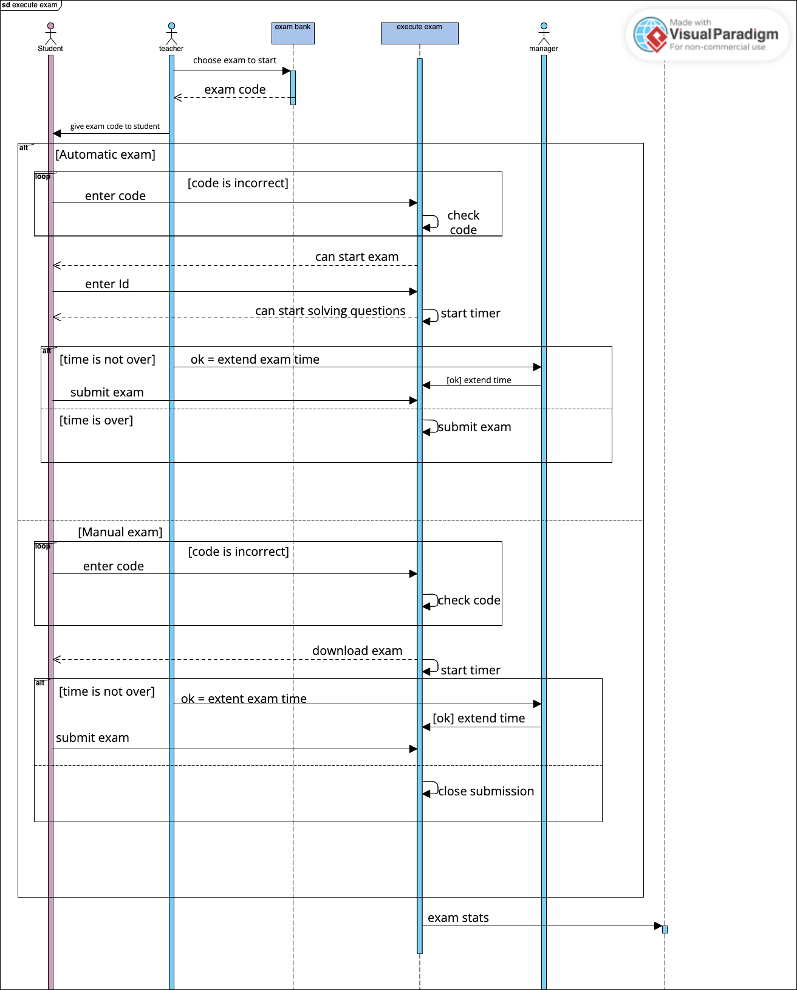

Sequence diagram – 3:

